НОЯБРЬ
8.09
Советы для родителей!
Поговори со мной… О хорошем развитии речи как условии успешного обучения в школе говорят много. Однако родители не всегда осознают, как же эту речь развивать.
Часто можно услышать: «Мы так много читали ребенку, рассказывали стихи, учили, объясняли, так много обо всем разговаривали, но результата нет; сам ребенок не может ни описать самую простую картинку, ни о чем-то рассказать…».
Да как же иначе: ведь это родители рассказывали, говорили, объясняли – не ребенок.
«Речистость» у детей разная: одних не остановишь, а из других и слова не вытянешь. Но даже и «молчуны» разговорятся, если есть стимул для разговора.
Какими упражнениями можно развивать речь?
Рассматриваете ли вы картинку, читаете ли книгу, слушаете ли сказку – обращайте внимание ребенка на редко встречающиеся в бытовых разговорах обороты речи, спрашивайте, что значит то или иное слово.
Играйте в игру «Доскажи словечко»: взрослый читает короткое стихотворение, а ребенок должен догадаться и назвать последнее в нем слово.
Играйте в слова. Это может скрасить долгий путь в транспорте, скучный поход «по делам» или необходимость лежать в постели. К таким заданиям можно отнести:
Какими словами, красками можно описать время года;
Назови слово – предмет, слово – действие, слова – ассоциации, слово – цвет, только веселые слова;
Расскажи о предмете: какой он (назови как можно больше прилагательных); что он может делать (назови как можно больше глаголов) и т.д.;
Игра в игру «Если бы, да кабы…». Ребенку предлагается закончить предложение:
- Если бы я был Улицей, то я бы …, потому что… .
- Если бы я был Музыкой, то я бы …, потому что… .
- Если бы я был Дождиком, то я бы …, потому что… .
- Если бы я был Мандарином, то я бы …, потому что… ;
Играйте в игру «Хорошо – плохо».
- Что хорошего в Бабе Яге, а что плохого?
- Что хорошего в болезни, а что плохого?
- Что хорошего в дождике, а что плохого?
- Что хорошего в том, что сломался телевизор, а что плохого?
Играйте в слова с противоположным значением (антонимы): веселый – грустный, сильный – слабый и т.д.;
Играйте в слова, где изменяется только один звук: почка – дочка – точка – кочка…
Предложите ребенку пересказать сказку, рассказ, мультфильм. Спросите, что больше всего понравилось и почему. Попросите описать понравившегося героя.
Играйте в игру; «Найди ошибку в предложении». (В лес растут грибы. Шишки растут … елке).
Учите ребенка составлять рассказ по картинке. Объясните, что рассказ состоит из начала (короткого, как утро), середины (длинного, как день) и конца (короткого, как вечер).
Разыграйте знакомую сказку «в лицах» с разной интонацией.

Помните! Ребенка очень легко сбить: достаточно порой ухмылки, насмешки, оттенка недоверия – и увлеченный «говорун сразу скисает».
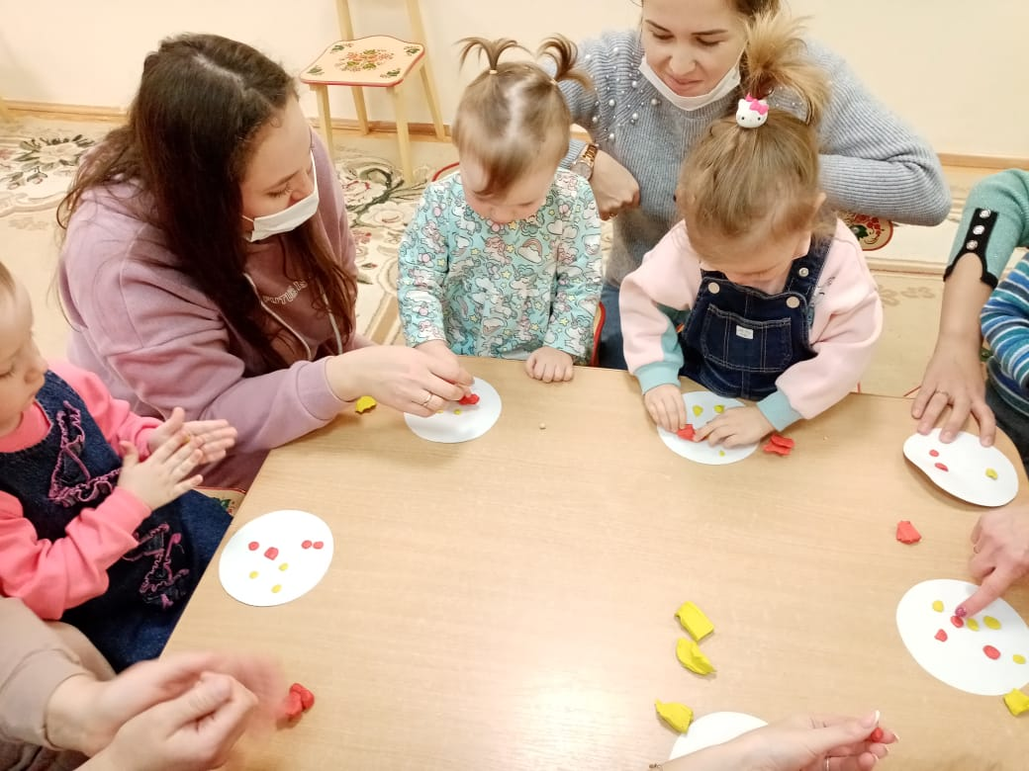

12.11
В рамках консультационного центра часто организуется встречи родителей и педагогов, заинтересованных в решений проблем своих детей. В условиях неформального общения участники клуба знакомятся друг с другом, делятся собственным опытом взаимодействия со своим ребенком, встречаются со специалистами, обмениваются размышлениями о себе и своей работе, участвуют в тренингах и исследованиях.
В центре была организована встреча родителей с педагогами из реабилитационного центра.
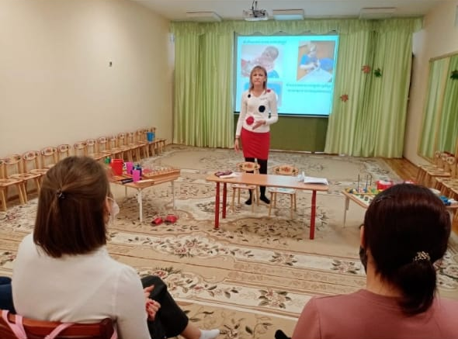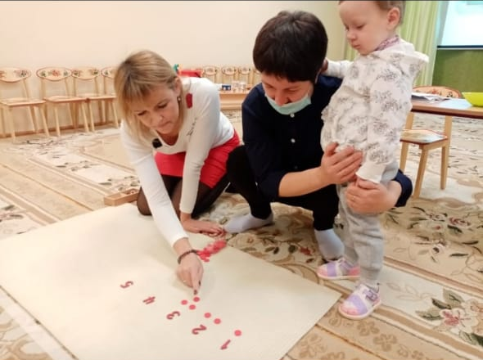

15.11
От рисования малыш получает лишь пользу. Особенно важна связь
рисования с мышлением ребенка. При этом в работу включаются зрительные, двигательные, мускульно-осязаемые анализаторы. Кроме того, рисование развивает память, внимание, мелкую моторику, учит ребенка думать и анализировать, соизмерять и сравнивать, сочинять и воображать. Для умственного развития детей имеет большое значение постепенное расширение запаса знаний.
Оно влияет на формирование словарного запаса и связной речи у
ребенка. Согласитесь, разнообразие форм предметов окружающего мира,
различные величины, многообразие оттенков цветов, пространственных
обозначений лишь способствуют обогащению словаря малыша.
В процессе изобразительной деятельности сочетается умственная и физическая активность ребенка. Для создания рисунка необходимо приложить усилия, потрудиться, овладевая определенными умениями. Сначала у детей возникает интерес к движению карандаша или кисти, к следам, оставляемым на бумаге, лишь постепенно появляется мотивация к творчеству — желание получить результат, создать определенное изображение.
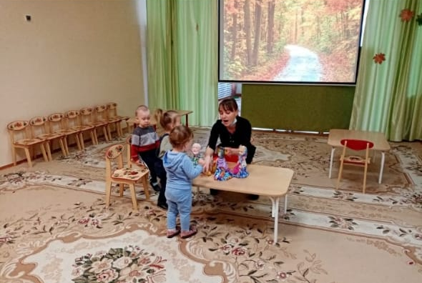

19.11
Рекомендации от логопеда.
К 4-5 годам ребенок должен правильно произносить все звуки – это необходимо для его дальнейшего развития, правильного письма и чтения. Поэтому не забываем ежедневно читать ребенку книги. Даже малые зернышки развития, попавшие в душу, обязательно прорастут. Таков дошкольный возраст – самый восприимчивый.
Если ваш дошкольник чего-то еще не достиг, помогите ему терпеливо и радостно. И ваши труды будут вознаграждены.
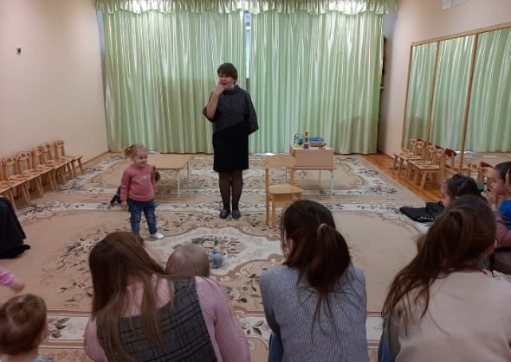

22.11
Отдавая в детский сад своего малыша в 2 года, многие мамы переживают, о том , насколько комфортно будет ему там. Конечно, это зависит от разных факторов. Самый главный и важный- это общее развитие ребенка: его физическое и психологическое состояние, а так же владение культурно – гигиеническими навыками и эмоциональный настрой. Все это зависит напрямую от желания родителей сделать малыша успешным, при дальнейшем его развитии уже в коллективе группы. Помните малыш это не машина, а маленький человек, который только – только встал на ножки и пытается всему научиться. Не торопите его, ведь новые умения осваиваются постепенно, не за один день.
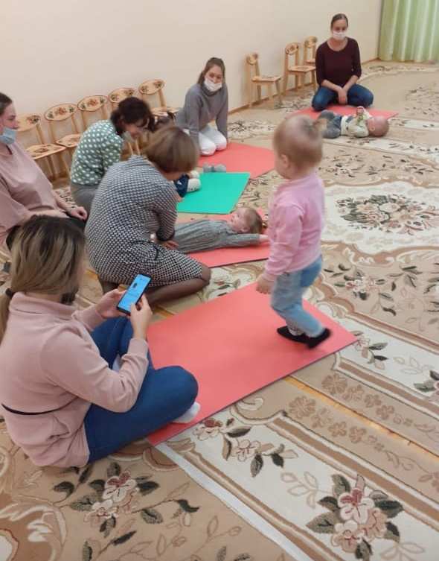

24.11
Семинар «Оказание методической, психолого – педагогической, диагностической и консультативной помощи родителям (законным представителям) детей дошкольного возраста с опорой на вовлечение негосударственного сектора, волонтёров и родителей посредством современных информационных сервисов и мобильных служб». Педагоги нашего кц и из города Мамадыш, Высокая гора поделились своим опытом. Все получили много полезной информации, массу положительных эмоции и мощный заряд мотивации от выступающих.
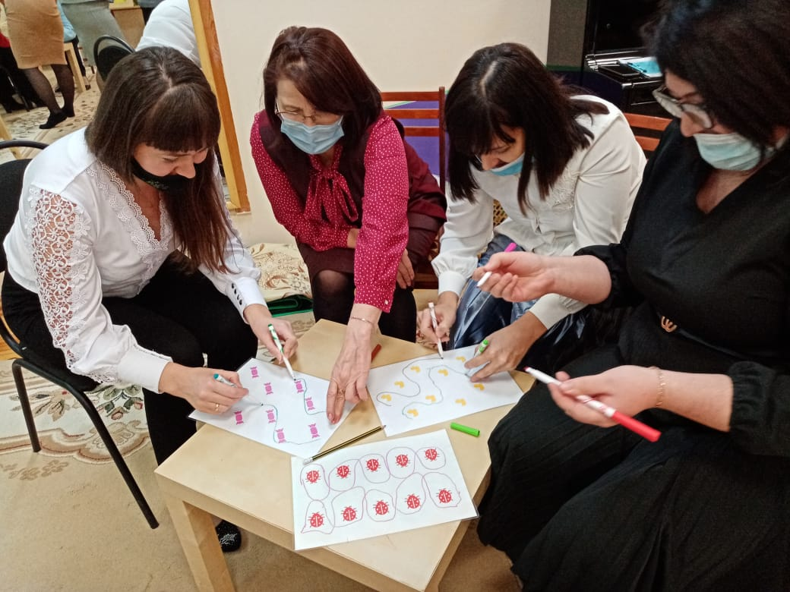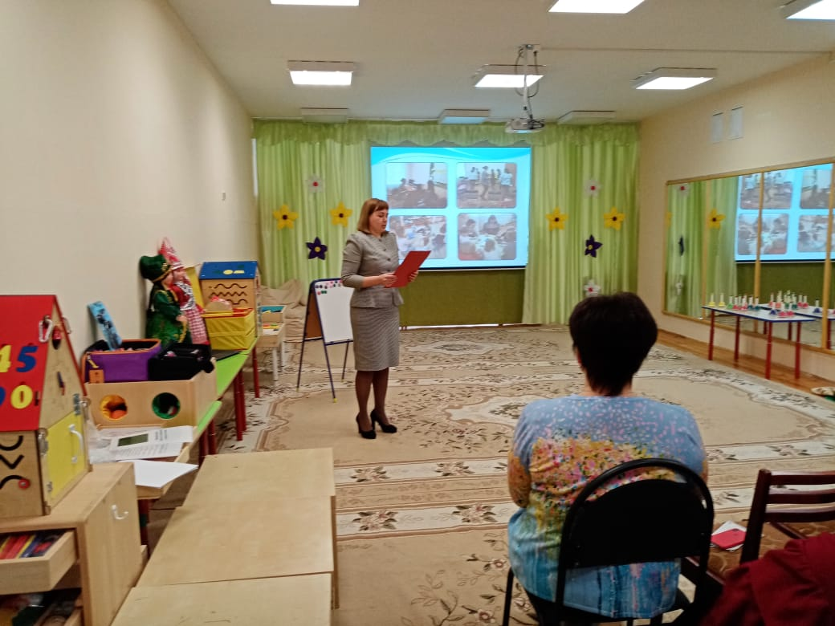

26.11
Развитие ручек ребенка и развитие речи взаимосвязаны. Мелкая моторика и точнее артикулирование звуков находятся в прямой зависимости. Чем выше двигательная активность, тем лучше развита речь.
Когда ребёнок научится контролировать движение своих ручек, начните учить его: загибайте и разгибайте пальчики, делайте круговые движения (Сорока - белобока). Особое внимание уделяйте большому пальцу, ведь именно он играет большую роль во всевозможных хватательных движениях.
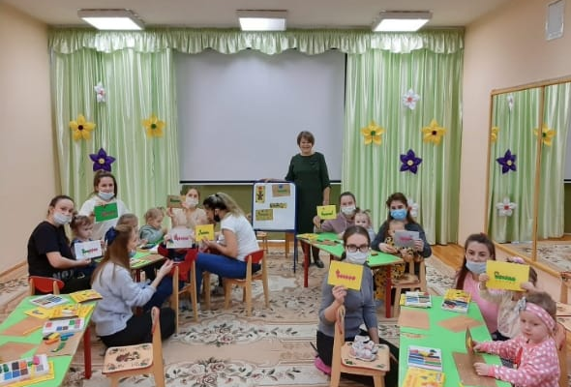
29.11
Сегодня в нашем кц прошёл праздник мам. Родители вместе со своими детьми веселились, играли, песни пели и танцевали.
